**FICHE DE PRÉSENTATION DU PROJET**

| **1 – Les porteurs de projets** |
| --- |

*S'il y a plusieurs porteurs de projet, merci de remplir une fiche par associé en précisant le rôle de chacun dans l'entreprise*

Nom :Mehdaoui

Prénom : Hamza

Sexe : Homme

Date de naissance : 23 July 1998

*(JJ/MM/AAAA)*

Lieu de naissance : Djerba

Nationalité : Tunisienne

Niveau d’étude : BTS

Diplômes obtenus :

| -Technicien Professionnelle en aménagement des périmètres irriguées  -Brevet de Technicien Supérieure Agronomie, production végétale |
| --- |

Situation familiale : Célib.

Régime matrimonial :

Adresse personnelle :

| 11 rue el yamama houmt souk djerba 4180 |
| --- |

Situation au moment de la demande :

Entreprise pré labellisé Startup act en cour de création

Catégorie d’emploi :

Technicien, Ingénieures, gestionnaire

Résumé du parcours de l’entrepreneur :

| Après avoir obtenu mon diplôme de Technicien Professionnel en 2019, j'ai décidé de poursuivre une formation à distance tout en voyageant et en acquérant une expérience professionnelle à l'étranger. J'ai eu l'opportunité de travailler dans plusieurs sociétés, centres de recherche, stages pratiques et volontariats au Japon, en Corée du Sud, en Malaisie, en Turquie et en Tunisie.  De retour en Tunisie, j'ai travaillé sur plusieurs projets, y compris une collaboration avec une startup tunisienne, un incubateur, des contrats saisonniers avec un centre de recherche scientifique et des prestations de consulting. Je suis actuellement en train de lancer ma propre entreprise, Firma Solutions, spécialisée dans les technologies intelligentes pour le secteur agricole. Mon parcours m'a permis d'acquérir une expérience riche et diversifiée dans différents domaines et de développer mes compétences en tant qu'entrepreneur." |
| --- |

| **2 – L’entreprise** |
| --- |

**Caractéristiques de l’entreprise**

Nom de l’entreprise :

| Firma Solutions |
| --- |

Répartition du capital social de l’entreprise

| Nom de l’associé | Pourcentage du capital détenu |
| --- | --- |
| Hamza Mehdaoui | 100% |
|  |  |
|  |  |
|  |  |
|  |  |
|  |  |

Type de projet :

Creation

Date d’immatriculation :

Situation juridique :

Startup sarl

Activité principale :

| -Développement des solutions de gestion intelligentes des fermes agricoles  -Consulting en Agri-Business |
| --- |

Adresse physique de l’entreprise :

| Cyber Park Djerba, Médenine |
| --- |

Situation immobilière

Locative

Surface couverte et prix :

| 15M2, 200DT/DT |
| --- |

N° de téléphone de l’entreprise : 93056599

Contact email de l’entrepreneur : mehdaoui_hamza@gmail.com

Site internet : www.ifirma.tn

**Le projet et le marché**

Description de l’activité (services, produits, mode de production…) :

| Notre entreprise, Firma Solutions, propose une solution hardware et software intelligent de gestion et de pilotage à distance des fermes pour les agriculteurs. Nous utilisons la technologie IOT pour installer des capteurs sur les parcelles de culture afin de collecter des données en temps réel. Ces données sont stockées sur le cloud de notre plateforme et analysées par des algorithmes spécifiques à l'aide de l'intelligence artificielle pour détecter les besoins réels de chaque culture.  Nous proposons également un tableau de bord de gestion simplifié et un système d'alerte en cas de fuites, d'attaques fongiques, d'historique des consommables énergétiques, d'eau, d'engrais et d'un calendrier de travail dans les prochains jours. Toutes ces données sont partagées avec des centres de recherche pour apporter un meilleur conseil aux agriculteurs.  En plus de cela, nous offrons également un service de consulting aux promoteurs et sociétés spécialisées en agritech. Notre solution d'irrigation intelligente et de gestion des tâches est actuellement en phase de finalisation et le premier pack sera vendu en juillet. Nous avons récemment signé un partenariat avec FasterCapital qui est notre partenaire technique et notre représentant aux Emirats.  Nous avons actuellement notre premier système intelligent de gestion de l'irrigation et de la culture qui est prêt à être  mis en œuvre sur les champs de nos agriculteurs. En outre, notre projet FirmaLabs est actuellement en phase de  prototypage avec des institutions publiques et est financé par la GIZ. |
| --- |

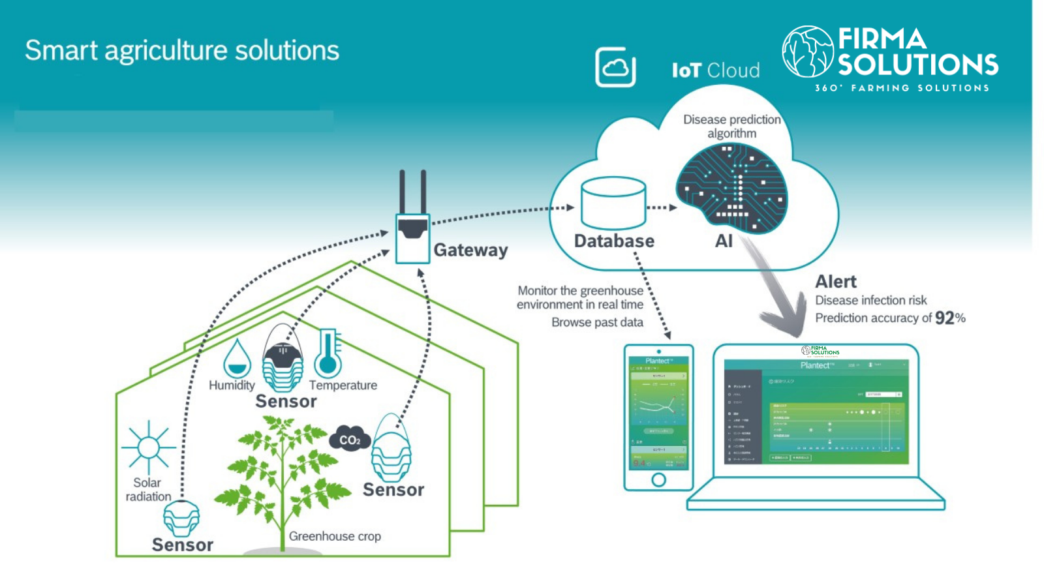

Secteur :

| Agritech |
| --- |

Modèle économique :

| Notre modèle économique repose sur la vente de différents packs de solutions pour répondre aux besoins des agriculteurs et des promoteurs spécialisés en agritech. Nous proposons un pack de base qui offre aux exploitants une solution de planification des tâches agricoles à 1800 DT, ainsi qu'un pack d'un système de gestion d'irrigation autonome à 3700 DT. Nous avons également un pack DIGI EXPERT qui fournit un outil de gestion, une solution d'irrigation autonome et un suivi saisonnier par des chercheurs scientifiques agricoles pour un prix de 5000 DT.  En plus de ces packs, nous offrons également un service de consulting personnalisé pour les projets agricoles de nos clients, à un coût moyen de 2000 DT par prestation. Cela nous permet de fournir des solutions adaptées aux besoins spécifiques de chaque client tout en générant des revenus supplémentaires pour l'entreprise.  En outre, nous avons établi un partenariat avec FasterCapital pour la commercialisation de nos produits et services aux Emirats, ce qui nous permet de toucher une clientèle plus large et de renforcer notre positionnement sur le marché ce qui nous a aidé aussi à signé un contrat commerciale avec un partenaire senegalais l |
| --- |

Type de clientèle :

| Notre marché cible principal en Tunisie sont les agriculteurs qui possèdent plus de 11 hectares, représentant plus de 380 000 exploitations agricoles. En outre, 40% des exploitants sont des agriculteurs qui vivent loin de leurs parcelles et ont besoin d'une solution de gestion à distance.  À l'échelle mondiale, le marché des capteurs IoT pour l'agriculture a atteint 4,2 milliards de dollars américains en 2022, avec une croissance annuelle moyenne de 18,5%, selon un rapport de MarketsandMarkets. Cette croissance du marché indique une demande croissante de solutions technologiques intelligentes pour l'agriculture.  En outre, notre entreprise vise à travailler avec des centres de recherche et des sociétés étrangères qui cherchent à s'étendre vers l'Afrique. En collaborant avec ces partenaires, nous visons à élargir notre accès au marché en implémentant leurs solutions et en offrant des démonstrations et une formation sur les nouvelles technologies aux agriculteurs locaux. |
| --- |

Description du ou des marchés visés (local, régional, national, exportation…) :

| Le marché visé par notre entreprise se situe principalement en Tunisie, où le nombre d'exploitants agricoles est estimé à environ 480 000. Nous visons en particulier les agriculteurs ayant plus de 11 hectares, qui représentent plus de 380 000 exploitations, ainsi que ceux qui vivent loin de leurs parcelles et représentent 40% de la population agricole. Nous cherchons à répondre à leurs besoins en proposant des solutions de gestion de l'irrigation, de planification des tâches agricoles et de suivi saisonnier grâce à l'expertise scientifique agricole.  En parallèle, notre entreprise cible également les centres de recherche et les sociétés étrangères qui visent à élargir leur marché vers l'Afrique. Nous sommes convaincus que l'implémentation de nos solutions technologiques et notre capacité à démontrer leur efficacité auprès des agriculteurs et à les former aux nouvelles technologies seront un atout pour accéder à ce marché prometteur.  Il est important de noter que l'investissement en agriculture de précision en Tunisie a déjà dépassé les 120 000 000 de dinars et que le gouvernement a pour objectif de digitaliser 30% des agriculteurs à l'horizon 2027. Ces données témoignent de l'opportunité de marché que représente le secteur agricole en Tunisie, et nous sommes convaincus que notre entreprise est en mesure de répondre aux besoins spécifiques des agriculteurs en matière de technologie et de gestion agricole. |
| --- |

Etude de marché, concurrence identifiée… :

| Nous avons réussi à attirer plusieurs partenaires, y compris des prestataires de services et des start-ups tunisiennes dans le même domaine. Notre vision stratégique se base essentiellement sur la collaboration entre ces différents acteurs et nous travaillons sur une base de données centralisée pour la partager avec les centres de recherche et les organismes de développement agricole ainsi que les conseillers agricoles qui ont utilisé notre solution comme outil de gestion des fermes de leur clientèle. Notre principal concurrent sur le marché est RAINBIRD, une marque étrangère présente sur le marché. |
| --- |

Stade d’avancement du projet – où en êtes-vous ?

| * Au cours de cette période, nous avons remporté : * • finaliste de l'édition 2021 du competition WATERMEDYIN * • Gagnant du GREENTECH aux corée du sud * • Lauréat du Hackathon tic au service de l'environnement Tozeur 2021 * **• 2 adaptateurs : 2 agriculteur dans la région de Médenine** * • Partenariat avec la commissariat de développement régionale agricole de médenine * • L’institut des régions arides de médenine * • La validation scientifique de nos algorithmes * • Accord de financement technique avec FasterCapital UAE * Grant de 38 mille k DT de la part de GIZ * **MVP en cour de développement** * l’obtention de pré label startup * déclaration d’investissement validé par l’apia   Nos prochaines étapes sont de pérenniser et de développer notre activité par la diversification de nos produits et  s'orienter vers le marché internationale |
| --- |

**L’innovation**

**Critères de l’innovation**

* Produit, procédé ou service nouveau sur le territoire
* Création de valeur pour le territoire, mise en valeur de ressources du territoire
* Entreprise créatrice d’emplois locaux
* Réponse à un besoin sociétal et/ou environnemental
* Utilisation des TIC dans le développement du projet
* Projet dont la R&D est terminée
* Accompagnement par des structures spécialisées
* Secteurs cibles (non exclusifs) :
  + Santé
  + L’agriculture/agro-alimentaire
  + L’environnement
  + Energies renouvelables

En quoi votre entreprise (offre, service, produit, distribution…) peut-elle être qualifiée d’innovante ?

| Notre entreprise est innovante à plusieurs niveaux. Tout d'abord, notre solution est hautement accessible, même dans les régions avec une couverture réseau limitée, grâce à une compatibilité avec les réseaux 2G. Ensuite, en intégrant l'intelligence artificielle, notre solution s'adapte à l'écosystème agricole et offre une précision optimale, validée scientifiquement en collaboration avec l'Institut des Régions arides de Médenine. De plus, nos capteurs sont alimentés par des batteries LOW POWER à longue durée de service, optimisant ainsi la gestion de l'énergie. En somme, notre offre répond aux besoins spécifiques du marché agricole tunisien en proposant une solution innovante, précise et facilement accessible. |
| --- |

A quels besoins répondez-vous ? En quoi votre solution répond-elle mieux à ces besoins que les concurrents ? Quelle est votre valeur ajoutée ?

| * Mon projet permet de fournir des postes de travail pour les comités ruraux. * l’optimisation un de nos ressources naturelle * Renaissance de patrimoine d'une manière innovante * Rendre l'agriculture plus rentable, plus facile, moderne et accessibles au jeunes * l'utilisation non sécuritaire des produits phytosanitaires et la mauvaise gestion des pratiques agricoles menacent la santé humaine et endommagent également l'environnement.On estime à 60 % le gaspillage de ressources comme l'eau, les engrais et l'énergie, ce qui aura une incidence directe sur les revenus des agriculteurs. |
| --- |

Travaillez-vous avec des partenaires du secteur de l’innovation ? Si oui, lesquels ? Par qui avez-vous été accompagné ?

| CRDA  La Giz  Faster Capital  Future Islands |
| --- |

Quels sont, selon vous, les facteurs clés de succès pour votre solution ? Quels sont les potentiels risques ? Vous pouvez remplir le tableau ci-dessous pour vous aider.

| ***Analyse interne*** | |
| --- | --- |
| ***FORCES*** | ***FAIBLESSES*** |
| **-Polyvalence D’équipe(Tech+agri+business)**  **-Expertise**  **-Positionnement dans l'écosystème**  **-Fond de roulement**  **-Network et partenaires**  **-Produit subventionné par l’etat 50%** | **-Infrastructure réseau**  **-Techniciens non qualifiés** |
| ***Analyse externe*** | |
| ***MENACES*** | ***OPPORTUNITÉS*** |
| **-Législation**  **-La crise économique et l’augmentation des prix indus**  **-La migration d’expertise** | **-Projet qui répond aux exigences**  **environnementale,**  **-Projet non concurrentiel à l’échelle**  **régional,**  **-L’internationalisation vers l’afrique**  **-les boyeurs de fond**  **-La stratégie national de digitalisation et transition vert (potentielle de marché et partenariat avec les organismes d’etat et int)** |

**Potentiel de**

**Eléments financiers**

|  | **Année** | **Année** | **Année** |
| --- | --- | --- | --- |
| *Préciser* | N+1 | N+2 |
| **Total** | **5** | **8** | **14** |
| Femmes | **2** |  | |
| Hommes | **3** |
| **Dont** | | | |
| Insertion |  |  |  |
| Travailleurs  handicapés |  |  |  |
| **Par type d’emploi** | | | |
| CDI | **3** | **3** | **10** |
| CDD | **2** | **5** | **4** |
| Alternance | **2** | **4** | **6** |

**Chiffre d’affaires envisagé Effectif salarié envisagé en ETP (dont dirigeants)**

|  | **1ére année** | **2 ème année** | **3ème année** |
| --- | --- | --- | --- |
| **CA (HT)** | **121875** | **134367** | **148140** |
| **Charges** | **95687.1** | **99340.5** | **101274.4** |
| **Résultat Net (DT)** | **26000.5** | **35000** | **48000** |

**Plan de financement au démarrage ou plan de croissance**

| **Besoins** | | |  | **Ressources** | |
| --- | --- | --- | --- | --- | --- |
| **Investissements** | |  |  | Apports direct entrepreneur(s)* | 16 000 |
|  | Corporels | 37000 | Prêt d'honneur plateforme |  |
|  | Incorporels | 33000 | Prêt d'honneur Innov’I | 40 000 |
| Frais de lancement | 22000 | Subventions, primes | 37 000 |
| Frais de lancement | 13000 | Autre : *(Subvention APIA)* | 30% (somme d’inv) |
| **Total investissements (1)** | | **105000** |  |  |
| **Autres besoins** | | | **Total fonds propres (1)** | 93 000 |
|  | |
| A préciser si nécessaire | |  |
| A préciser si nécessaire | |  |
| **Total Autres besoins(2)** | |  |
|  | | | Emprunt bancaire (Bts) | 12 000 |
| Autre financement |  |
| **Total autres ressources (2)** |  |
| **Total besoins (1+2)** | | 105000 |  | **Total ressources (1+2)** | 105 000 |